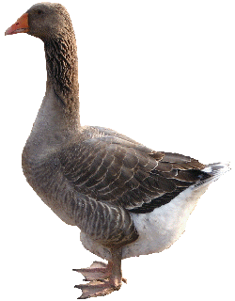 | Jeu de l'oie | Les cieurattes di bontemps: les fleurs du printemps  Quand tu arrives sur un mot en français, dis-le en patois, et inversément, quand tu arrives sur une image, dis le mot en patois.

19    Passe ton tour. | 18 | 17 | 16 | 15 | 14 | 13 | 12
20 | 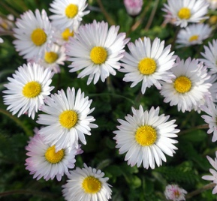  37 | 36 | La pâquerette  35 | 34 | 33 | lai paîtçheratte32 | 11
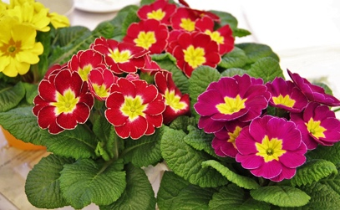21 | Le miosotys  38 | G  A  G  N  é | 46 | La violette  45 | 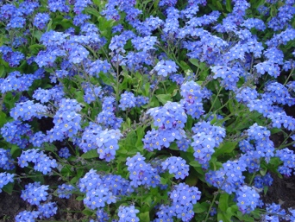44 | 31    Retourne au 20. | L’eûye de tchait  10
22 | 39 | 40    Recommence au début. | 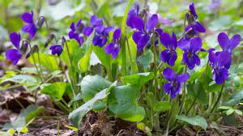  41 | 42 | 43 | 30 | 9  Relance le dé.
23 | Lo tchairpoulat  24 | 25 | 26  Va au 41. | 27 | Lai violatte  28 | 29 | 8
 | 1 | 2 | La primevère3 | 4 | 5 | 6  Va au 12. | 7

